ПРОЕКТ В ПОДГОТОВИТЕЛЬНОЙ ГРУППЕ «Б»

«ОСЕНЬ РАЗНОЦВЕТНАЯ»

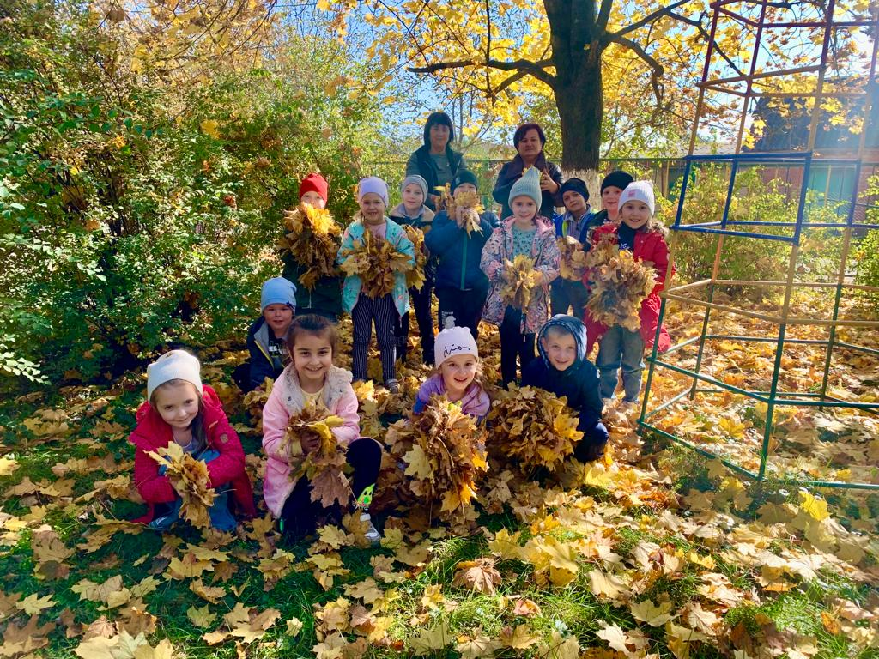

Автор проекта: воспитатель подготовительной группы «Б» Дёмина Г.В.

2022 г

ПАСПОРТ ПРОЕКТА

Тип проекта
По доминирующей в проекте деятельности: информационный
По содержанию: исследовательско-творческий,
По числу участников проекта: групповой (18 человек).
По времени проведения: краткосрочный, (4 недели)
По характеру контактов: в рамках ДОУ
По характеру участия ребенка в проекте : участник от зарождения идеи до получения результата.
Состав проектной группы :
Руководитель проекта - воспитатель Демина Г.В.
Дети подготовительной группы, родители

Актуальность проекта:
Мир природы - не может не тронуть человека любознательного, открытого к прекрасному. Наша задача - помочь ребёнку-дошкольнику открыть мир окружающей природы.
Любой проект - это плод раздумий и поисков интересных форм совместной деятельности взрослых и детей, это отражение мировоззрения участников проекта, в том числе творческого и экологического.
Развитие творческих способностей, воображения, развитие мелкой моторики у дошкольников способствует формированию предпосылок учебной деятельности.
Проблема:
У детей недостаточно представлений о предметах и явлениях природы, о правильном отношении к окружающему миру природы, о взаимодействии с ней.
Осень - это не только слякоть, пронизывающий холод. Осень- это золотая крона деревьев, багряная и шуршащая листва под ногами, бабье лето. А сколько всего можно интересного узнать, благодаря этой удивительной поре. Наверное, мы взрослые уже не так воспринимаем окружающий мир, как наши дети - мы потеряли веру в волшебство и сказку.
Мы не стараемся придумать что-нибудь интересное и замысловатое - ведь у нас еле-еле хватает сил на работу и домашние заботы. А для детей осень приносит столько чудесного и необычного.
Цель:
- Расширять и систематизировать знание детей об осени, как о времени года, ее признаках и явлениях.
- Формировать эстетическое восприятие окружающего мира и способствовать творческому и речевому развитию детей.
Задачи проекта :
1. Расширить и систематизировать знания детей об осени, изменениях в природе, учить видеть и выделять отдельные объекты осенней природы, развивать умения наблюдать за живыми объектами и явлениями неживой природы;.
2. Совершенствовать изобразительные навыки и умения, развивать умение видеть красоту окружающего природного мира, разнообразия его красок и форм.
3. Активизировать речь детей, пополнить и обогатить знания детей по лексическим темам: «Осень», «Овощи», «Фрукты», «Грибы», «Птицы», «Животные;
4. Расширить представление о многообразии и пользе овощей и фруктов, созревающих в осенний период;
5. Воспитывать чуткость к художественному слову, любовь и бережное отношение к природе.
6. Воспитывать нравственные и духовные качества ребёнка во время его общения с природой.
7. Сформировать активность и заинтересованность родителей в педагогическом процессе.
Ожидаемые результаты проекта по образовательным областям:
- познавательное развитие: расширение знаний о сезонных изменениях в природе, об их причинах; совершенствовать знания о видах изобразительного искусства; продолжать знакомить с художниками.
- речевое развитие: активизация и обогащение словарного запаса детей по теме проекта, формирование умения правильно формулировать предложения, составлять рассказы по предложенному материалу; знание стихотворений об осени.
- социально-коммуникативное развитие: формирование у детей ответственного отношения к природе как к основе экологических условий жизни;
- художественно-эстетическое развитие: достижение положительного эмоционального отклика у детей при знакомстве с произведениями живописи, поэзии и музыки, отражение своих эмоций в собственной изобразительной деятельности;
- физическое развитие: повышение эмоционального, психологического, физического благополучия детей.

ЭТАПЫ РЕАЛИЗАЦИИ ПРОЕКТА.

1 этап. Организационно-подготовительный этап.

- Выбор темы проекта;
- Определение цели и задач проекта;
- Составление плана работы;
- Изучение методической литературы;
- Подготовка оборудования, материалов, литературы;
- Оформление папок – передвижек для родителей по теме проекта
2. этап. Практический.
Образовательные области. Виды детской деятельности.
Социально-коммуникативное развитие Сюжетно-ролевые игры: «Овощной магазин», «Магазин цветов», «На прогулке в осеннем лесу».
Дидактические игры: «Съедобные и ядовитые грибы», «Запасы зверей», «Времена года», «Чудесный мешочек", «Что растёт на грядке?», «Осенние приметы», «Две корзинки», «Овощи-фрукты», «Найди пару», «С какого дерева лист?», «Что лишнее».
Труд: Совместное украшение группы к осеннему празднику, сбор природного материала на прогулке и гербария, посильное оказание помощи в уборке листьев с площадки.
Познавательное развитие Сенсорное развитие: рассматривание и обследование муляжей и трафаретов овощей, фруктов, грибов, листьев.
Ознакомление с природой:
- беседы «Грибы», «Осенний лес», «Поздняя осень», «Животный и растительный мир осеннего леса»; «Фрукты», «Овощи».
- ООД: «Вот и пришла осень», «Осень в родном краю», «Листопад, листопад – листья желтые летят», «Горный пейзаж»,«То, что растет – живое», «Перелетные и зимующие птицы», «Корзина с грибами», «Мой край осенью», «Почему осенние листья опадают», «Сколько красок у осени», «Что такое погода», «Экскурсия по территории детского сада».
- цикл наблюдений: «Что цветет на нашем участке в начале сентября?», «Какие они - цветущие растения?», «Кто помогал цветам расти?», «Что было сначала, что будет потом?», «Соберем семена садовых цветов», «Нужно ли собирать семена дикорастущих растений?», «Чем отличается ель от других деревьев осенью?», «Почему осенью птицы прилетают к жилищам людей?», «Почему исчезли насекомые?»
Речевое развитие Чтение художественной литературы:
- Пословицы, поговорки, загадки об осени.
- Басня И. Крылова «Стрекоза и муравей»
- И. Соколов- Микитов «Листопадничек»
- М. Пришвин «Птицы и листья»
- К. Чашева «Деревья спят»
- Ю. Тувим "Овощи"
- А. Пушкин «Уж небо осенью дышало…»
- А. К. Толстой «Осень, обсыпается весь наш бедный сад…»
- Ф. Тютчева «Есть в осени первоначальной»
- Н. Егорова «Листопад»
Пересказ, рассказывание:
- Пересказ произведения К. Ушинского «Четыре желания»
- Пересказ произведения Н. Павловой «Опенки»
- Составление описательных рассказов об овощах и фруктах.
- Творческое рассказывание по темам «Мы гуляли на участке», «Что я видел в парке?»
- Составление описательного рассказа на тему «Моя картина»
- Пересказ произведения Н. Сладкова «Почему ноябрь пегий»
- Пересказ произведения В. Чаплиной «Лес осенью»
Заучивание наизусть:
- А. Фет «Ласточки пропали»
- Е. Трутнева «Осень»
Дидактические игры: «Узнай по описанию», «Какой сок, варенье?», «Хлопай в ладоши», «Доскажи словечко», «Найди дерево по описанию», «Осенние слова», «Какая бывает осень?»
.
Художественно-эстетическое развитие
Рисование: «Осенние мотивы», «Осенний натюрморт» (корзина с грибами, «Ветка рябины», «Разноцветный лес» (штампование листьями, «Летят перелетные птицы», «Лес, точно терем расписной», «Яблоня с яблоками», «Осень – щедрая пора»
Лепка: «За грибами в лес осенний», «Лебедушка», «Осеннее дерево».
Аппликация: «Осенний ковер», «Аппликация из осенних листьев»,
Конструирование: «Грибок», «Осенний лист» (из бумаги)
Коллективная работа: «Листопад», «Осеннее дерево», «Разноцветный лес», «Лебеди на пруду», «Грибная поляна».
Рассматривание репродукций картин: И. С. Остроухов «Золотая осень», И. И. Левитан «Золотая осень», Г. Мясоедов «Осенний пейзаж», В. Поленов «Золотая осень», П. Кончаловский «Первый снег».
Музыка:
- Хороводная игра «Что нам осень принесла»
- песни «Дождик» (сл. Ю. Верижников, «Осень-раскрасавица» (Муз. и сл. Г. Азаматова-Бас)
- Осенние частушки
- Прослушивание музыкальных произведений П. И. Чайковский «Времена года», А. Филиппенко «Танец осенних листочков», А. Вивальди «Осень», И. Кореневский «Осенью, В. Тюльпанова «Сказочный лес».
Физическое развитие Подвижные игры: «Белкины запасы», «Раз, два, три – названный лист бери», «У медведя во бору», «Перелет птиц», «Гуси», «Филин и пташки», «Поедем в лес», «Вершки и корешки», «Совушка», эстафета «Собери осенний букет».
Физкультминутки: «Аист», «Капуста», дыхательная гимнастика «Ветерок», пальчиковая гимнастика: «Вышел дождик погулять», «Здравству, осень золотая», «Осень» и др.
Культурно - досуговая деятельность: - Праздник осени
- выставка поделок: «Разноцветная осень».
Взаимодействие с родителям: - Консультации: «Закаливание, профилактика простудных и инфекционных заболеваний», «Профилактика гриппа у детей».
- Папки-передвижки: «Золотая Осень», «Осени месяцы».
- Памятки: «Рекомендации родителям по верхней одежде ребёнка в осенний период», «Осенние пословицы».
- Сбор природного материала
- участие в выставке «Разноцветная осень»
- помощь в подготовке к празднику «Осенняя сказка» (изготовление атрибутов, костюмов, разучивание стихов, песен, частушек);
1. Ознакомление с предметным и социальным окружением. Беседа «То, что растет живое»;
2. Развитие речи. Пересказ произведения К. Ушинского «Четыре желания»;
3. Прослушивание музыкальных произведений: П. Чайковский «Времена года», А. Вивальди «Времена года»;
4. Наблюдение «Что цветет на нашем участке»
5. С. Р. И «Магазин цветов;
1. Художественно-эстетическое развитие (Рисование) «Разноцветный лес» (штампование листьями». Оформление коллективной работы.
2. Эстафета «Собери осенний букет»
3. Д/и «С какого дерева лист?»;
4. Чтение стихов Н. Егоровой «Листопад», А. Пушкин «Уж небо осенью дышало», А. Толстой «Осень, обсыпается весь наш бедный сад…» К. Бальмонт «Осень»; А. Майков «Осенние листья»; Е. Трутнева «Листопад», «Улетает лето»;
5. Физкультминутка «1,2,3,4,5 –листики начнем считать»; 1. Развитие речи. Заучивание стихотворения Е. Трутневой «Осень»
2.. Прослушивание музыкального произведения: А. Филиппенко «Танец осенних листочков»
3. Разучивании «Танца с зонтиками» для утренника.
4. Памятка для родителей «Осенние пословицы»
5. Д/и «Возвратим осени память».
1. Художественно-эстетическое развитие (Рисование) «Лес, точно терем расписной»
2. Чтение стихотворения И. А. Бунина «Лес, точно терем расписной…»,
3. Разучивание песни к утреннику «Осень-раскрасавица», муз. и сл. Г. Азаматова-Бас.
4. Сюжетно-ролевая игра «На прогулке в осеннем лесу»;
5. Дыхательная гимнастика «Ветерок».
1. 1. Познавательно-исследовательская деятельность «Почему осенние листья опадают».
2. 2. Д/и «С какого дерева листок»
3. 3. Художественно-эстетическое развитие «Аппликация из осенних листьев»
4. 4. П/и «Раз, два, три, названный лист бери»;
5. 5. Чтение пословиц, поговорок, загадок об осени
1. Ознакомление с миром природы.
«Листопад, листопад – листья желтые летят».
2. Развитие речи. Пересказ произвелдения В. Чаплиной «Лес осенью»
3. Папка-передвижка для родителей «Осенние месяцы».
4. Д\и «Осенние приметы».
5. Пальчиковая гимнастка «Вышел дождик погулять»
6. Разучивание песни «Дождик», сл. Ю. Верижников
1. Художественно-эстетическое развитие (Рисование) «Ветка рябины»
2. «Осенняя прогулка в парк»;
3. Д/и «Овощи-фрукты»;
4. П/и «У медведя во бору»;
5. Беседа «Осенний лес»;
6. Наблюдение «Кто помогал цветам расти?»
1. Речевое развитие. Беседа «Сколько красок у осени?».
2. Хороводная игра «Что нам осень принесла»;
3. Д/и «Две корзинки»
4. Дыхательная гимнастика «Ветерок»;
5. Чтение басни И. Крылова «Стрекоза и муравей»
1. Художественно-эстетическое развитие. Рассматривание репродукций картин: И. С. Остроухов «Золотая осень», И. И. Левитан «Золотая осень», Г. Мясоедов «Осенний пейзаж», В. Поленов «Золотая осень», П. Кончаловский «Первый снег
2. Д/и «Какая бывает осень?»;
3. П/и «Раз, два, три – названный лист бери»;
4. Физкультминутка «Капуста»;
5. Чтение произведения К. Чашева «Деревья спят»; 1. 1. Продуктивная деятельность (конструирование из бумаги) «Осенний лист». Оформление коллективной работы «Осеннее дерево»;
2. 2. Художественно-эстетическое развитие (Лепка) «Осеннее дерево»
3. 3. Д/и «С какого дерева лист?»;
4. 4. П/и «Поедем в лес»;
5. 5. Творческое рассказывание «Мы гуляли на участке»;
1. Ознакомление с предметным и социальным окружением «Перелетные и зимующие птицы»;
2. Заучивание стихотворения А. Фета «Ласточки пропали»;
3. Разучивания танца «Разноцветная осень»;
4. Д/и «Запасы зверей»;
5. П/и «Перелет птиц»;
6. Консультация для родителей: «Закаливание, профилактика простудных и инфекционных заболеваний»; 1. Художественно-эстетическое развитие (рисование) «Летят перелетные птицы»
2. Чтение произведения об осени М. Пришвина «Птицы и листья»;
2. Физкультминутка «Аист»;
3. Д/и «Что лишнее?»;
4. П/и Гуси»;
5. Наблюдение «Почему осенью птицы прилетают к жилищам людей?»;
1. Развитие речи. Экскурсия в парк. Составление рассказа «Что я видел в парке?»
2. Разучивание осенних частушек к утреннику.
3. Наблюдение «Чем отличается ель от других деревьев осенью»;
4. Д/и «Чудесный мешочек»;
5. Памятка для родителей «Рекомендации родителям по верхней одежде ребенка в осенний период»
1. Художественно-эстетическое развитие (Рисование) «Осенние мотивы» (сказочный гриб);
2. Чтение произведения Ю. Тувима «Овощи»;
3. П/и «Белкины запасы»;
4. Разучивании танца «Разноцветная осень» к утреннику;
5. Д/и «Хлопай в ладоши»;
6. Папка-передвижка для родителей «Золотая осень»
1. Познавательно-исследовательская деятельность «Красящие и косметические свойства овощей».
2. Художественно-эстетическое развитие «Осенний ковер»
3. Д/и «Доскажи словечко»
4. С. Р. И «Овощной магазин»
5. П/и «вершки и корешки»;
6. Составление описательных рассказов об овощах и фруктах;
1. Ознакомление с окружающим миром «грибы»;
2. Пересказ произведения Н. Павлова «Опенки»;
3. Разучивания «Танца Василисы с подружками» для утренника;
4. Д/и «Съедобные и ядовитые грибы»;
5. П/и «У медведя во бору»;
6. Консультация для родителей: «Профилактика гриппа у детей»;
1. Художественно-эстетическое развитие (рисование) «Осенний натюрморт» (корзина с грибами);
2. Чтение произведения И. Соколова-Микитова «Листопадничек»;
2. Пальчиковая гимнастика «Вышел дождик погулять»;
3. Д/и «Найди пару»;
4. П/и ;
5. Наблюдение «Почему исчезли насекомые?»;
1. Развитие речи. Пересказ произведения Н. Сладкова «Почему ноябрь пегий»;
2. Разучивание танца «Колдунов» к утреннику.
3. Наблюдение «Нужно ли собирать семена дикорастущих растений»;
4. Д/и «Что растет на грядке?»;
1. Художественно-эстетическое развитие (Рисование) «Осень щедрая пора;
2. Чтение произведения Ю. Тувима «Овощи»;
3. П/и «Белкины запасы»;
4. Д/и «Какой сок, варенье?»;
5. Праздник осени «Осенняя сказка»;
1. Продуктивная деятельность. Конструирование из бумаги «Грибок». Оформление коллективной работы «Грибная поляна»
2. Художественно–эстетическое развитие (лепка) «За грибами в осенний лес» (корзинка с грибами);
3. Д/и «Осенние слова»»
4. Наблюдение «Что было сначала, что будет потом»;
5. Викторина «Осенние забавы»;
3. Заключительный этап.
1. Подведение итогов проекта.
Продукт проектной деятельности :
- выставка «Разноцветная осень» («Аппликация из осенних листочков», коллективная работа «Осенний клен», коллективная работа «Волшебные листопад», коллективная работа «Лебеди на пруду», коллективная работа «Разноцветный лес», «Грибная поляна».
- Поделки из пластилина: «Корзина с грибами», «Лебедушка», «Осеннее дерево».
- рисунки «Осенние мотивы» (сказочный гриб, «Разноцветный лес» (штампование листьями, «Осенний натюрморт» (корзинка с грибами, «Лес – точно терем расписной», «Летят перелетные птицы», «Ветка рябины», «Яблоня с яблоками».
- аппликации: «Осенний ковер», «Аппликация из осенних листочков»
- поделки из бумаги: «Грибок», «Кленовый лист»;
- участие в осеннем празднике
2. АНАЛИЗ РЕЗУЛЬТАТОВ РАБОТЫ.
В ходе реализации проекта у детей :
- развивались творческие способности,
- углубились знания о природе, укрепилось представление о необходимости бережного отношения к ней,
- совершенствовалось умение осуществлять экспериментальную деятельность, устанавливать причинно-следственные связи в окружающем мире,
- расширился и активизировался словарный запас,
- у родителей появился интерес к проектной деятельности, они с удовольствием принимали участие в оформлении выставки.
